Министерство образования Российской Федерации

Государственное образовательное учреждение

высшего профессионального образования

Череповецкий Государственный Университет

Лабораторная работа

«Исследование температурного поля наружного угла методом электрического моделирования»

Выполнил студент

группы 5 ЭН – 22

Малинин М.С.

Проверил профессор

Федорчук Н.М.

г. Череповец

2007 г.

## Цель работы

Исследование двумерного температурного поля наружного угла в условиях стационарной теплопередачи, сравнение результатов с расчетными данными.

Оборудование: установка – электрическая модель наружного угла.

## Основные теоретические положения

Теплопередача через ограждение конструкций зданий, вызванная перепадом температуры между наружным и внутренним воздухом помещения, зависит от геометрической формы ограждения. В частности, увеличение теплопередачи через наружные углы зданий связано, в основном, с увеличением площади теплопередачи. Температура на внутренней поверхности угла оказывается ниже температуры плоской поверхности стены вдали от угла на (4-6)0 С, что может привести к выпадению конденсата на внутренней поверхности угла, уменьшению теплового сопротивления и к дальнейшему увеличению потери тепла. Устранение этих негативных явлений необходимо предусмотреть в процессе проектирования. Математическая зависимость понижения температуры в наружном углу от теплофизических свойств стены не установлена, и эту зависимость находят с помощью электрического моделирования.

## Описание экспериментальной установки

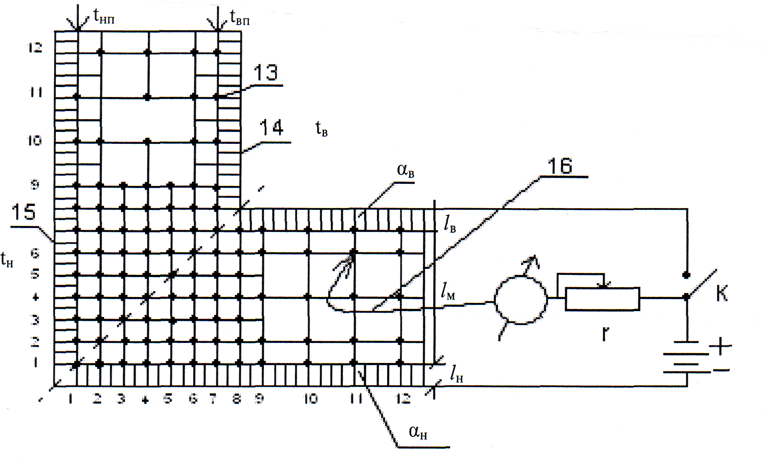

Установка выполнена из электропроводной графитовой бумаги с соблюдением принципов аналогии модели и натуры. Тепловое поле модели разбито на квадраты, размер которых в области сгиба стены уменьшен в два раза. Ширина полосы отражает в некотором масштабе толщину ограждений δ = k · lм; сопротивление тепловосприятию и теплоотдаче имитируют полоски бумаги шириной lв и lн, расположенные по периметру модели. В вершинах квадратов установлены клеммы 13 для измерения тока гальванометра, пропорционального их потенциалам. Температуру окружающей среды имитируют электрические потенциалы, подаваемые на ширине 14 и 15 от источника постоянного тока через выключатель К, переменный резистор r и гальванометр G к шине 15 подключен свободный щуп 16. выключатель К и переменный резистор сблокированы. Электрическая модель имеет ось симметрии, которая на рисунке показана пунктирной линией.

***Показания гальванометра***

|  |  |  |  |  |  |  |  |  |  |  |  |  |
| --- | --- | --- | --- | --- | --- | --- | --- | --- | --- | --- | --- | --- |
| . | 1 | 2 | 3 | 4 | 5 | 6 | 7 | 8 | 9 | 10 | 11 | 12 |
| 1 | 123 | 112 |  | 84 |  | 58 | 44 |  |  |  |  |  |
| 2 | 134 | 115 |  | 86 |  | 64 | 44 |  |  |  |  |  |
| 3 | 121 | 116 |  | 96 |  | 67 | 53 |  |  |  |  |  |
| 4 | 124 | 119 | 114 | 108 | 96 | 92 | 64 |  |  |  |  |  |
| 5 | 136 | 129 | 120 | 113 | 103 | 91 | 80 |  |  |  |  |  |
| 6 | 101 | 135 | 122 | 120 | 112 | 104 | 97 | 85 | 90 | 76 | 63 | 43 |
| 7 | 142 | 139 | 133 | 125 | 119 | 113 | 109 | 102 | 95 | 93 | 51 | 63 |
| 8 | 147 | 143 | 140 | 134 | 130 | 125 | 110 | 109 | 106 |  |  |  |
| 9 | 151 | 147 | 143 | 140 | 134 | 134 | 125 | 117 | 110 | 113 | 106 | 104 |
| 10 | 157 | 155 | 151 | 149 | 142 | 141 | 132 | 134 | 122 |  |  |  |
| 11 | 158 | 160 | 159 | 156 | 152 | 149 | 145 | 146 | 144 | 137 | 139 | 139 |
| 12 | 155 | 164 | 163 | 161 | 159 | 157 | 155 | 154 | 150 | 149 | 150 | 157 |

***Усредненные значения гальванометра для симметричных точек***

|  |  |  |  |  |  |  |  |  |  |  |  |  |
| --- | --- | --- | --- | --- | --- | --- | --- | --- | --- | --- | --- | --- |
|  | 1 | 2 | 3 | 4 | 5 | 6 | 7 | 8 | 9 | 10 | 11 | 12 |
| 1 | 117,7 | 105,8 |  | 83,7 |  | 57 | 43,5 |  |  |  |  |  |
| 2 | 121,6 | 117,7 |  | 90,7 |  | 61 | 57 |  |  |  |  |  |
| 3 | 127,6 | 121,6 |  | 105,8 |  | 83,7 | 61 |  |  |  |  |  |
| 4 | 132,4 | 127,6 | 121,6 | 117,7 | 105,8 | 90,7 | 83,7 |  |  |  |  |  |
| 5 | 139 | 132,4 | 127,6 | 121,6 | 117,7 | 105,8 | 90,7 |  |  |  |  |  |
| 6 | 138 | 139 | 132,4 | 127,6 | 121,6 | 117,7 | 105,8 | 90,7 | 83,7 | 61 | 57 | 43,5 |
| 7 | 147,7 | 138 | 139 | 132,4 | 127,6 | 121,6 | 117,7 | 105,8 | 90,7 | 83,7 | 61 | 57 |
| 8 | 152 | 147,7 | 138 | 139 | 132,4 | 127,6 | 121,6 | 117,7 | 105,8 |  |  |  |
| 9 | 156,5 | 152 | 147,7 | 138 | 139 | 132,4 | 127,6 | 121,6 | 117,7 | 105,8 | 90,7 | 83,7 |
| 10 | 160 | 156,5 | 152 | 147,7 | 138 | 139 | 132,4 | 127,6 | 121,6 |  |  |  |
| 11 | 161 | 160 | 156,5 | 152 | 147,7 | 138 | 139 | 132,4 | 127,6 | 121,6 | 117,7 | 105,8 |
| 12 | 155 | 161 | 160 | 156,5 | 152 | 147,7 | 138 | 139 | 132,4 | 127,6 | 121,6 | 117,7 |

***Расчет температур отдельных точек на модели угла***

|  |  |  |  |  |  |  |  |  |  |  |  |  |
| --- | --- | --- | --- | --- | --- | --- | --- | --- | --- | --- | --- | --- |
|  | 1 | 2 | 3 | 4 | 5 | 6 | 7 | 8 | 9 | 10 | 11 | 12 |
| 1 | -2,97 | -0,64 |  | 5,27 |  | 10,76 | 13,71 |  |  |  |  |  |
| 2 | -5,29 | -1,28 |  | 4,84 |  | 9,49 | 13,71 |  |  |  |  |  |
| 3 | -2,54 | -1,49 |  | 2,73 |  | 8,86 | 11,81 |  |  |  |  |  |
| 4 | -3,18 | -2,12 | -1,07 | 0,2 | 2,73 | 5,69 | 9,49 |  |  |  |  |  |
| 5 | -5,71 | -4,23 | -2,3 | -0,86 | 1,25 | 3,79 | 6,11 |  |  |  |  |  |
| 6 | 1,68 | -5,5 | -2,76 | -2,33 | -0,64 | 1,04 | 2,52 | 5,06 | 4 | 6,96 | 9,7 | 13,92 |
| 7 | -6,98 | -6,34 | -5,08 | -3,39 | -2,12 | -0,86 | -0,01 | 1,47 | 2,94 | 3,37 | 12,23 | 9,7 |
| 8 | -8,03 | -7,19 | -6,56 | -5,29 | -4,44 | -3,39 | -0,22 | -0,01 | 0,62 |  |  |  |
| 9 | -8,88 | -8,03 | -7,19 | -6,56 | -5,29 | -5,29 | -3,39 | -1,7 | -0,22 | -0,86 | -0,62 | 1,04 |
| 10 | -10,14 | -9,72 | -8,87 | -8,46 | -6,98 | -6,77 | -4,87 | -5,29 | -2,76 |  |  |  |
| 11 | -10,36 | -10,78 | -10,57 | -9,93 | -9,09 | -8,46 | -7,61 | -7,82 | -7,4 | -5,92 | -6,34 | -6,34 |
| 12 | -9,72 | -11,62 | -11,41 | -10,98 | -10,57 | -10,14 | -9,72 | -9,51 | -8,67 | -8,46 | -8,67 | -10,14 |